**Задания профориентационного квеста  
(для учащихся 8 класса)**

***Профессия:*** Учитель

**1. Профессионально-важное качество:** умениеправильно и четко говорить

**2. Название станции:** «Скороговорная»

**3. Необходимое оборудование:** карточка со скороговорками, таймер

**4. Задание 1:**

* *4.1. Условия выполнения задания:*

Задания выполняются индивидуально. Необходимо прочитать скороговорку запомнить ее и проговорить без запинок. Время выполнения – 5 минут.

* *4.2. Формулировка задания:*

1) прочитайте скороговорку;

2) запомнить скороговорку;

3) проговорить скороговорку без запинок.

Скороговорки:

1. Выдра в ведро от выдры нырнула. Выдра в ведре с водой утонула.
2. Четыре черненьких, чумазеньких чертенка чертили черными чернилами чертеж.

3. Хитрую сороку поймать морока, а сорок сорок – сорок морок.

* *4.3. Критерии успеха выполнения задания:*

Верно сказанная скороговорка – 3 балла.

**1. Профессионально-важное качество:** умениебыстро запоминать информацию (качество хорошая память и мышление)

**2. Название станции –** «Запоминальная»

**3. Необходимое оборудование:** картинки, таймер

**4. Задание 2:**

* *4.1. Условия выполнения задания:*

Задания выполняются индивидуально. Необходимо запомнить расположение 10 картинок в течении 1 минуты. И воспроизвести. Время выполнения – 5 минут.

Картинки:

|  |  |  |  |
| --- | --- | --- | --- |
| https://masyamba.ru/%D0%BA%D0%B0%D1%80%D1%82%D0%B8%D0%BD%D0%BA%D0%B8-%D1%80%D1%8B%D1%81%D0%B8/38-%D0%BA%D0%B0%D1%80%D1%82%D0%B8%D0%BD%D0%BA%D0%B0-%D1%80%D1%8B%D1%81%D1%8C.jpg | https://s1.1zoom.ru/b5050/344/327717-alexfas01_1920x1200.jpg | https://www.anypics.ru/download.php?file=201211/1680x1050/anypics.ru-28408.jpg | https://i.artfile.ru/4190x2427_631842_%5bwww.ArtFile.ru%5d.jpg |
| https://cdn1.ozone.ru/multimedia/1032424012.jpg | https://cameralabs.org/media/camera/noiabr/12/57_6dcbec903868ac703b66c9a24b42502e.jpg | https://i.pinimg.com/originals/57/80/e0/5780e063802fd5f6893b4f385331c78b.jpg | https://4tololo.ru/sites/default/files/images/20151408104834.jpg |
| https://w-dog.ru/wallpapers/6/3/293552362458985/tigry-dvoe-para.jpg | https://mobimg.b-cdn.net/v3/fetch/e6/e6c122fc67175c85a37e469b06580294.jpeg |  |  |

* *4.2. Формулировка задания:*

1) запомните расположение картинок в течении 1 минуты;

2) разложить в таком же порядке;

* *4.3. Критерии успеха выполнения задания:*

Верно расставленные картинки (допускается 1-2 ошибки) – 3 балла.

**1. Профессионально-важное качество:** умениетворчески подходить к работе

**2. Название станции –** «Творческая»

**3. Необходимое оборудование:** геометрическими фигуры, таймер

**4. Задание 3:**

* 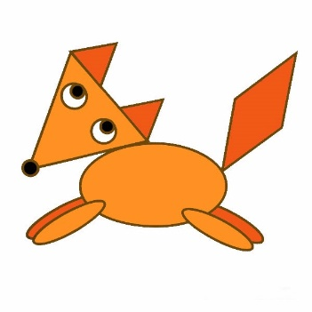*4.1. Условия выполнения задания:* Задания выполняются индивидуально. Необходимо из геометрических фигур построить животное. Время выполнения – 5 минут.
* *4.2. Формулировка задания:*

1) собрать животное из геометрических фигур.

* *4.3. Критерии успеха выполнения задания:*

Верно выполненное задание – 3 балла.